|  |  |
| --- | --- |
| 文档编号 |  |
| 文档负责 |  |
| 项目名称 | 预付酒店对接金蝶二期（订单流水交割） |
| 文件状态 | 草稿 |
| 文件密级 | 内部 |

**需求规格说明书**

|  |  |
| --- | --- |
| **重要性** | **高** |
| **紧迫性** | **高** |
| **拟制人** |  |
| **审核人** |  |
| **提交日期** |  |
| **需求变更控制时间点** |  |

携程旅游信息技术（上海）有限公司

金融技术研发部

# 文档更新记录

|  |  |  |  |  |  |
| --- | --- | --- | --- | --- | --- |
| **序号** | **版本** | **日期** | **撰写** | **审定** | **说明** |
| 1 | V1.0 | 2015.03.13 | 谢玥，  肖亨安 |  | 创建 |

**目 录**

文档更新记录 2

**目 录** 3

**1** **总体说明** 5

**1.1** **项目背景** 5

**1.2** **项目收益** 5

**1.3** **产品风险** 6

**1.4** **用户范围** 6

**1.5** **词汇解释** 6

**1.6** **参考文档** 6

**2** **功能/需求概述** 7

第一部分：预付酒店订单流水系统（业务系统） 7

1. 订单流水明细报表优化 7

2. 订单流水数据交割 7

3. 交割失败监控处理 8

第二部分：单据管理系统（财务平台） 11

1. 交割情况查看 11

2. 订单流水数据交割的“校验”和“落地” 13

**3** **Check List** 14

**4** **上线后需完成的事项** 14

**5** **附录** 14

1. **总体说明**
   1. **项目背景**

随着公司业务范围不断扩大，各业务复杂度不断增加，给财务账务处理带来巨大挑战。

目前主要有2大问题：

1．财务部既要按时完成账务处理，还要针对账面上的不平到业务系统中查找原因，给账务人员带来大量额外工作，严重影响账务处理效率；

2．业务系统欠缺对后期账务处理的数据支持，记账数据源不准确，导致后期账务核对出现大量不平，严重影响账务处理质量。

为解决以上2个问题，本项目预期达成以下2个目标：

1. 各业务系统负责提供本业务全套账务处理原始数据，并新增账务处理原始数据核对系统，未来核对工作将由后端账务组前移至前端各业务FC，以达到由业务负责数据准确性，财务仅负责记账的目的，解决账务处理质量问题。
2. 财务平台Billing系统统一规范汇总各业务Billing数据，为账务组提供账务数据汇总报表以及实现Billing数据按预设账务规则直接转金蝶凭证，以达到提高账务处理时效性目的。

本次二期项目是基于一期项目业务系统订单流水抛出后完成订单流水从业务系统向财务平台交割的工作。

* 1. **项目收益**

同一期

财务账务处理结果影响到整个公司的经营，公司2013年度净利润1.65亿美元（约10亿人民币），整个酒店业务的贡献率约为41%，目前现/预付比例约为72%：26%，根据这些数据本项目ROI按如下计算：ROI=lg（1,000,000,000*41%*26%）=8

* 1. **产品风险**

项目涉及的业务范围大、多、杂。需求阶段较难确保调研全面分析透彻，开发阶段较难控制需求变化。

* 1. **用户范围**

|  |  |
| --- | --- |
| **角色** | **描述（涉及到的actor、system的描述）** |
| 产品经理 | 提供本项目的需求规格说明书。 |
| 项目经理 | 跟踪整个项目的开发周期，进行各项协调工作。 |
| 架构师 | 设计项目的系统架构，提供项目的设计文档。 |
| 开发资源 | 为项目的顺利开展提供可靠的开发工作。 |
| 用户 | 使用项目中开发的用户登录系统。 |

* 1. **词汇解释**

|  |  |
| --- | --- |
| **词汇** | **描述（术语与缩写的描述）** |
| **原始订单流水** | 业务系统生成的，未经预处理（未作金额合并、未删除0金额）的订单流水雏形。 |
| **预处理后订单流水**  **（交割流水）** | 业务系统将原始订单流水根据合并规则生成的，用于交割给财务平台的流水，不含需要根据账务规则进行公式计算的字段。 |
| **预定义字段** | 账务处理中对取值范围或类型有规范要求的业务单据字段 |

* 1. **参考文档**

1. 预付酒店对接金蝶一期（订单流水准备）PRD
2. 订单流水数据交割流程图



1. **功能/需求概述**

## 第一部分：预付酒店订单流水系统（业务系统）

### 订单流水明细报表优化

1. 将一期项目该报表查询条件中的“订单类型”、“付底/付面”、“收款方式”优化成下拉框，下拉框选项则动态读取财务平台预定义字段接口返回的可选项（代码+描述）。
2. 将一期项目该报表查询结果的表头由代码写死优化成根据订单流水类型和字段名动态读取财务平台流水字段接口返回的字段描述。

### 订单流水数据交割

1. 交割时点：T日凌晨对T-1日生成的原始订单流水完成预处理后。

例：

1. 3/1通过各触发点生成原始订单流水；
2. 3/2凌晨跑Job对流水生成日期<=3/1的原始订单流水进行预处理；
3. 3/2在2）所述的预处理Job执行完毕后执行流水交割Job。
4. 交割范围：预处理后流水（交割流水）的流水生成日期<=T日的所有交割状态为“未交割”的预处理后订单流水。

例：

1. 3/1通过各触发点生成“流水生成日期=3/1”的原始订单流水；
2. 3/2凌晨对“流水生成日期=3/1”的原始订单流水进行预处理，生成“流水生成日期=3/2”交割流水；
3. 3/2将“流水生成日期=3/2”交割流水交割给财务平台。
4. 交割方式：具体交割方式（推/拉）和相关接口契约由双方开发确定。
5. 接收财务平台返回的交割结果：订单流水系统需接收并落地财务平台回传的每条预处理后订单流水的“交割结果”。“交割结果”包含2部分信息：a）“交割状态” b）“交割结果说明”。（详见第二部分财务平台第2点需求）
6. 酒店订单流水系统需确保流水交割不重复不遗漏。
7. 业务系统与财务平台流水数据交割的交互逻辑详见参考文档“订单流水数据交割.vsd”。



### 交割失败监控处理

#### 监控

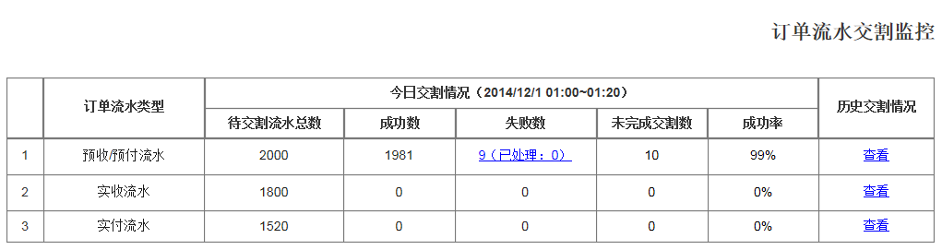

* + - 业务流水系统提供每日交割监控模块，默认显示当日数据。需监控的数据有：
* 待交割流水总数：显示每类流水当日符合交割条件的记录总数。
* 成功数：显示截止当前财务平台返回交割成功状态的记录数。
* 失败数：
  + 显示截止当前未通过财务平台交割校验而被财务平台拦截的记录数。
  + 失败数>0时右边括号中显示失败记录中截止当前已经人工跟进处理完毕的记录数，同时可超链至当日交割失败处理页面；失败数=0时无须显示“已处理：”字样，也没有超链。

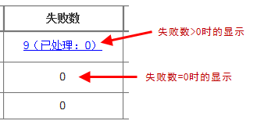

* 未完成交割数：显示“待交割流水总数-成功数-失败数”，即非财务平台拦截导致的其他未成功交割数据量。
* 成功率：显示“成功数/待交割总数据量*100%”
  + “今日交割情况”右边的时间范围取数
* 年月日取当前系统年月日。
* “时:分”起始时间：取今日交割程序的启动时间。若今日交割程序被执行多次，取第一次的启动时间。
* “时:分”结束时间：若今日交割程序尚未执行完毕，取当前时间；若今日交割程序已经执行完毕，取今日交割程序的执行完成时间。若今日交割程序被执行多次，取最后一次的执行完成时间。
  + - 历史交割情况
* 点击“查看”链接，弹出小窗口展示该类流水的历史日交割情况统计数据，按“交割日期”倒序排，分页显示。
* 历史交割情况页面中，失败数>0时右边括号中显示失败记录中截止当前已经人工跟进处理完毕的记录数，同时可超链至当日交割失败处理页面；失败数=0时无须显示“已处理：”字样，也没有超链。

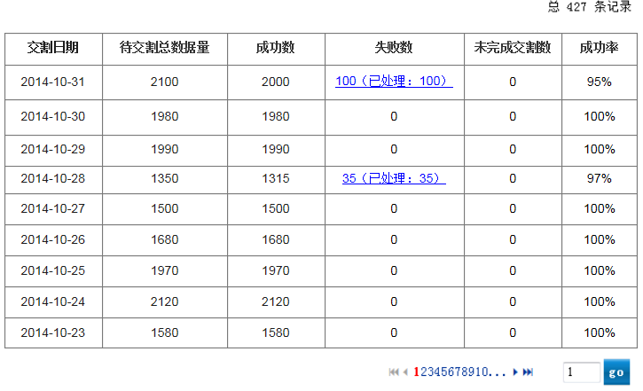

#### 失败处理

* 交割失败分两大类情况：
  + 系统问题导致的交割终止或失败（即监控页面上“未完成交割数”所指部分）  
    这类情况的失败，业务系统需提供系统报警（Email，短信等）和直接补交割（重跑程序）机制。
* 数据问题导致的交割失败（即监控页面上“失败数”所指部分）  
  财务平台会按账务规则对交割的流水中的部分字段进行数据有效性校验，若未通过校验，流水不能交割，财务平台返回“数据校验失败”标志和失败原因分类。对于此类交割失败，业务系统需提供失败处理功能。
* 失败处理页面

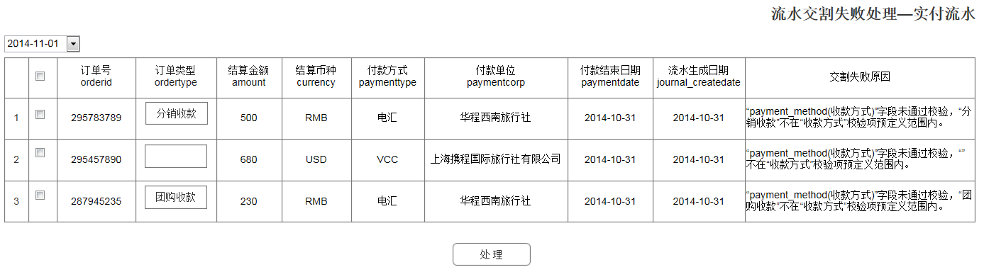

* 点击今日交割情况页面和历史交割列表上“失败数”列中的链接都可进入流水交割失败处理页面。
* 页面左上角日期下拉框和失败流水列表数据都默认显示当前查询的日期和对应的失败数据，但可通过切换日期下拉框选项来切换日期和对应的失败数据列表内容。
* 失败数据列表所需列示的字段为该类型流水的所有字段名+字段描述（可通过财务平台提供的接口按字段名获取对应的字段描述），以及对应的“交割结果说明”。
* 业务系统需对财务平台回传的失败流水的“交割结果说明”进行解析，定位到具体的问题字段。对于问题字段则需提供文本框（文本框默认显示原值），以便用户进行修改处理。（需与财务平台沟通“交割结果说明”的拼接规则。）
* 失败处理列表需提供复选框，对于被勾选的记录，点“处理”按钮后则进行批量处理。
* 点“处理”按钮时需做以下校验。
  + 问题字段对应的文本框不能为空，否则alert框提示“字段值不能为空！”。
  + 若问题字段更新后的值与原值相同，则confirm框提示“问题字段未更新数据，确认提交？”
* 点“处理”按钮后对被勾选的失败记录的处理逻辑为：
  + 直接对此条预处理后流水更新问题字段值。
  + 交割状态由“失败”回退到“未交割”，以便进入下一次交割处理。
* 失败处理后的流水只做显示，不能再次处理（即复选框和文本框都消失），并排在列表最后。

## 第二部分：单据管理系统（财务平台）

### 交割情况查看

1. 实现“财务平台单据管理系统0.2PRD”中“订单流水管理”模块中“交割情况查看”列“查看”链接进入该页面功能。

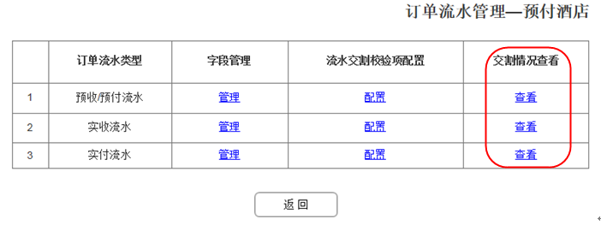

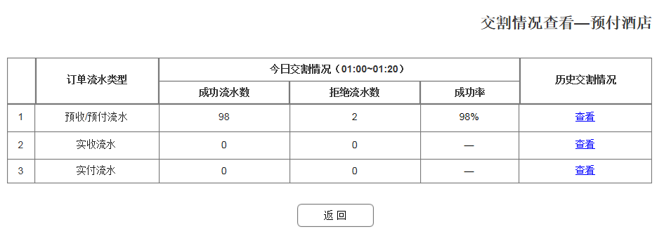

1. 该页面显示以下内容：

* “成功流水数”：按类型分别统计当天截止到查询时间所有已经成功交割并落地到单据管理系统的流水数量。
* “拒绝流水数”：按类型分别统计当天截止到查询时间所有未通过交割校验弹回业务系统的流水数量。
* “成功率”：
  + “成功率”=“成功流水数”/（“成功流水数”+“拒绝流水数”）%
  + 若“成功流水数”和“拒绝流水数”同时等于0，则显示“—”
* “今日交割情况”右边的时间范围取数
  + 起始时间：取该业务今日请求交割第一条流水的时间
  + 结束时间：取该业务今日请求交割截止到查询时间的最后一条流水的时间
* 历史交割情况：点击“查看”链接，弹出小窗口展示该类流水的历史日交割情况统计数据，按“交割日期”倒序排，分页显示。

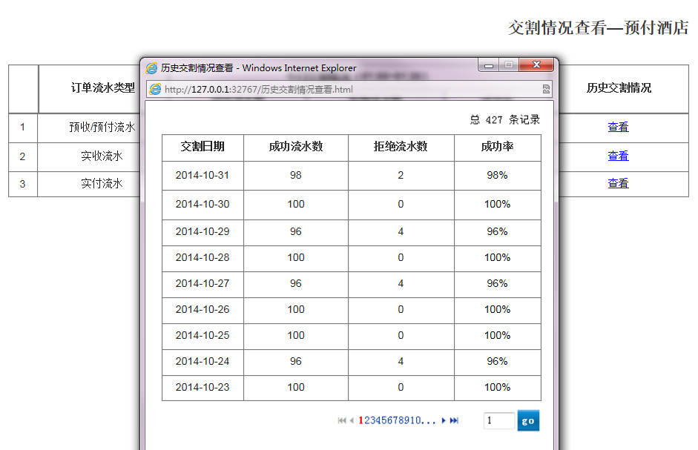

### 订单流水数据交割的“校验”和“落地”

1. 每个业务都按订单流水类型进行分批交割，例如预付酒店业务按“预收/预付流水”、“实收流水”、“实付流水”分三批交割。
2. 交割校验

* 对每类流水读取流水交割校验项配置模块中配置的所有需要校验的字段和校验规则。若没有配置任何待校验字段，则表示该类型流水无需校验，可直接落地；反之流水需先通过校验才可落地。
* 若某类流水配置了多个待校验字段，财务平台需对每个待校验字段都执行一次校验操作，并将每个不符合校验规则的字段详情记录在该条订单流水上，而非检测到其中一个字段不符合校验规则就终止剩余字段的校验。（此需求目的为在交割环节一次性通知业务该条订单流水所有不符合账务要求的点，以便业务进行一次性处理，以提高财务平台规范订单流水有效性的效率。）
* 对每条交割过来的订单流水财务平台都需返回业务系统“交割结果”
  + “交割结果”包含2部分信息：a）“交割状态” b）“交割结果说明”
  + 若订单流水无需校验或所有待校验字段都通过校验，则返回业务系统“交割状态”=“成功”，“交割结果说明”=空。
  + 若订单流水未通过校验，则返回业务系统“交割状态”=“失败”，“交割结果说明”=该条订单流水上记录的所有不符合校验规则的字段详情。每个字段详情需包含的信息有“待校验字段名（字段描述）”、“校验项名称”、未通过校验原因。若有多个字段详情以“分号”分隔。（注：“交割结果说明”的内容拼接需有规则，以便业务系统按规则能解析出对应的问题字段。）  
    例如：预付酒店实收流水的某条订单流水“payment_method(收款方式)”字段值直接传了“DPST（分销收款）”，但“收款方式”查看维护模块未维护此收款方式，则此条订单流水交割失败，“交割结果说明”显示为：“payment_method(收款方式)”字段未通过校验，“分销收款”不在“收款方式”校验项预定义范围内。

1. 数据落地

通过校验的所有订单流水在财务平台中按订单流水类型落地到单据管理系统，以便财务平台处理和使用这些订单流水。未通过校验的订单流水不能落地单据管理系统。

1. 业务系统与财务平台流水数据交割的交互逻辑详见参考文档“订单流水数据交割.vsd”。



1. **Check List**
2. **上线后需完成的事项**
3. **附录**